目录

一、 方案描述 2
二、 安装效果示意图 4

广州长隆停车场ETC（粤通卡）
进出收费方案

方案描述
- 系统环境搭建
- 在每个停车场进出口，选择2个通道，分别作为ETC入口通道、ETC出口通道，并分别安装ETC控制盒和读卡天线，其中ETC控制盒安装在岗亭、天线在安全岛上立杆安装。
ETC控制盒需要1个网络接口，停车场系统通过此接口与ETC控制盒通信，完成收费处理。
ETC控制盒通过4G网络（4G卡），将扣费信息传至服务后台，进行结算。（注：如果网络接口可直接连通上外网，则可不需要4G网络）。
- 在ETC出口通道安装ETC桌面读卡器。
- 各优惠处，可使用现有桌面读卡器，进行优惠授权，但不能收费。

- ETC设备接线图
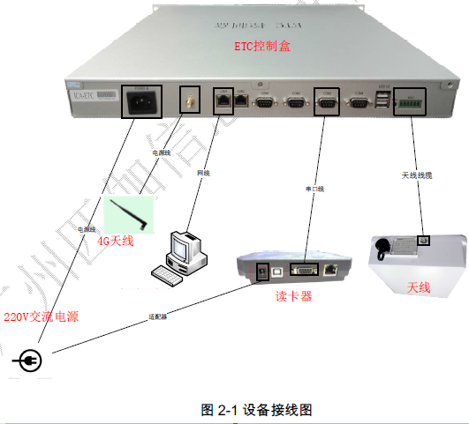
说明：
- “ETC天线”通过天线线缆连接到“ETC控制盒”。
- “ETC桌面读卡器” 通过串口线连接到“ETC控制盒”。
- 停车场服务器，通过网络接口，与“ETC控制盒”通信。

- 进出场流程
- 入场时，ETC天线自动识别车主ETC卡，停车场管理软件得到卡片信息（卡号、卡片类型等），系统将卡片记为已入场，抬闸放行；
- 出场时，ETC天线自动识别车主ETC卡，停车场管理软件得到卡片信息；计算费用后扣费，扣费成功后将卡记为已缴费。提示余额、然后抬闸放行。
（1）如余额不足，车主在出口缴费，操作员使用ETC桌面读卡器收取现金，然后放行。
（2）当ETC卡未识别时，车主也可拿ETC卡到出口收费岗亭，由收费员使用ETC桌面读卡器读取卡片信息（卡号、余额）、计算费用后扣费，扣费成功后将卡记为已缴费、抬闸放行。

- 优惠流程
当ETC（粤通卡）需要优惠时，操作员在桌面读卡器读取ETC卡号信息，进行优惠授权；
出场时，系统将自动计算优惠后的停车费，扣费并放行。

- ETC卡转会员卡流程
和临时卡转会员卡操作类似，只不过临时卡变为ETC卡，但需注意，此时ETC不能走自动通道（自动通道会自动扣费，不能转会员卡），需走人工处理通道。
此流程没有体现出ETC卡的优点，而且ETC桌面收费读卡器需结合ETC控制盒使用，可考虑不实现（如需实现，则要在人工通道也安装ETC桌面读卡器和ETC控制盒）。

- ETC卡替临时卡缴费
这种情况为：入口取了临时卡，但出去的时候，不采用现金、微信（支付宝）缴费，希望用ETC卡来缴费。
此流程也需在人工通道安装ETC桌面读卡器和ETC控制盒，可考虑不实现，如需实现，也可定制开发。

- ETC缴费记录上传
ETC控制盒通过4G网络（或网络接口，需联通外网），将交易记录上传到ETC平台，进行结算，目前结算时间为T+7。

- ETC缴费对账
在停车场系统中，会保存所有ETC的缴费记录。
在ETC后台，也可以查询ETC的缴费记录。
两者可以相互核实。

- 黑名单处理
ETC控制盒将从ETC平台获取黑名单，并处理黑名单卡号。

- 异常情况处理
- 入口ETC（粤通卡）未识别到
入口优先读取ETC卡，当未识别到ETC卡时，车主仍可去临时卡入场，出口按临时卡收费离场。
- 出口ETC（粤通卡）未识别到
可把ETC卡交给岗亭收费员，收取现金后放行。
- 出口ETC（粤通卡）余额不足
由于余额不足扣费不成功时，可把ETC卡交给岗亭收费员，收取现金后放行。

安装效果示意图
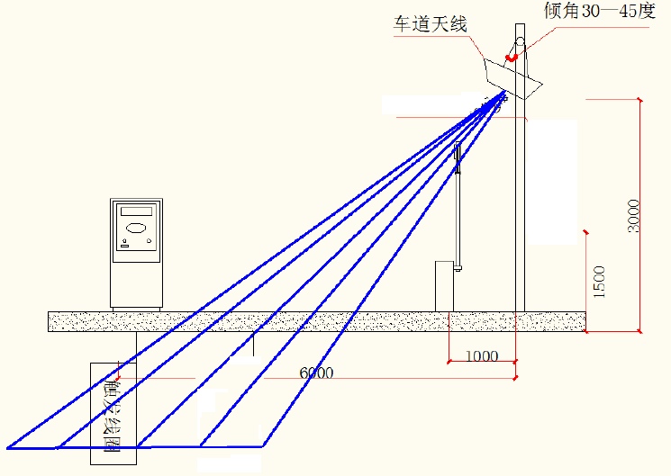
- 安装侧视示意图
说明： ETC读卡器立杆安装，离地面高度3 米左右。倾斜度30 度~45 度，以实际位置调整，保证天线中心正对线圈位置为佳。应保证天线到触发线圈之间的距离在6~8 米之间，这样，才能获得较快的自动过车速度。

- 读卡器立杆安装示意图
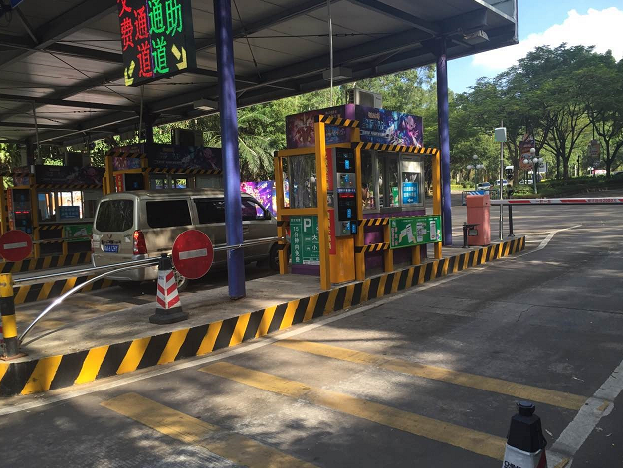
说明：一般来说，ETC读卡天线采用立杆安装，安装位置为栏杆机后1米。

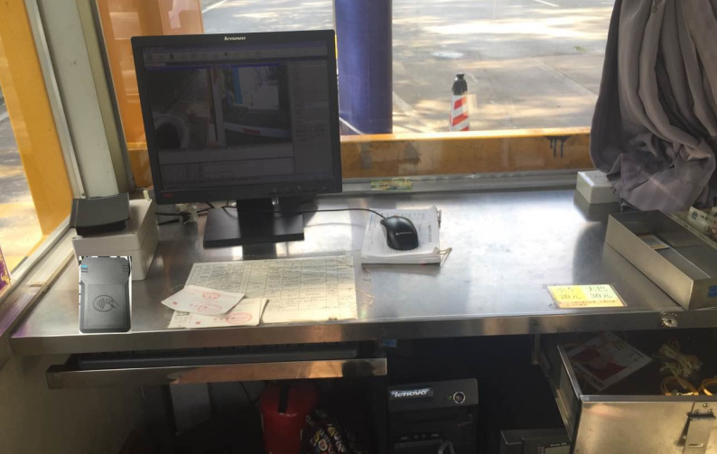
- 桌面收费读卡器

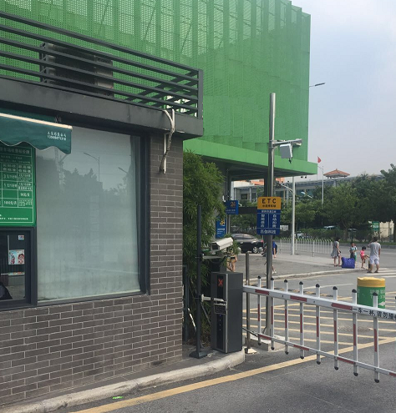
- 其他项目安装图（读卡器天线）

- 其他项目安装图（桌面读卡器）
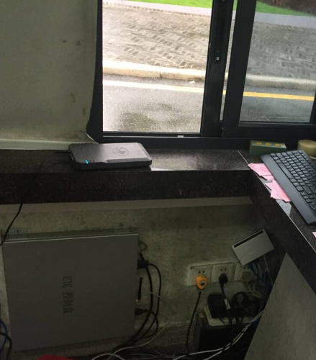

ETC后续补充功能
- ETC卡在入口读卡也会写入口进入标记，此处的作用是车主在入口刷卡时也会有蜂鸣声提示。
- 一台ETC设备可以支持两个停车场通道，可以设置一进一出，或两进或两出，并且根据现场需求设置是否启用天线和读卡器。
- 增加已办卡人员用etc卡进出场功能，系统读卡后，会先判断此车牌号在系统中是否已经办理了固定卡，包括月卡，车牌名单等，如果已经办理了，那么系统会把ETC卡当成客户已经办理的卡来进出场。
- 优化天线多次读卡，开放卡片系统可以设置同一张卡在天线上的读卡间隔，时间可以设置得很长，比如30秒。

